**班级动态**

**2023.1.2**

1. 早晨入园

应到30人，实到28人，缺勤人数：1人，缺勤人：袁昱程。今天大部分幼儿都能按时来园，能有礼貌地和老师打招呼。

二、点心时间

早晨入园后，孩子们进行自主点心，他们能有序地洗手、拿杯子、倒牛奶、吃点心，基本了解了点心的每个环节和顺序，并在提醒下有序地做好每件事情。

三、区域游戏

|  |  |
| --- | --- |
| **区域** | IMG_7062**游戏情况** |
| 图书区 | 卓沐锦、刘佳怡、张知予、付雨瞳 |
| 益智区 | 吕一诺、冯桐曦（飞行棋、蛇形棋）  魏沐恩（动物拼图）  张子俊（动物找皮肤） |
| 美工区 | 相悦婉（绘画兔子）  王沐昕、徐洛梵（手工熊猫）  赵越（彩泥雪人） |
| 桌面建构区 | 高枕北 |
| 地面建构区 | 李炘睿、柴郝煊、万弈 |
| 自然拼搭区 | 张翼遥、佘欣仪 |
| 科探区 | 穆乔洋、肖童芮、金子皓、刘天睿 |
| 万能工匠区 | 王安怡、蔡锦然（麋鹿） |
| 饰全饰美 | 华初墨（设计制作发夹）  优优、小智（设计制作发箍）  蒋六一（设计制作面具） |

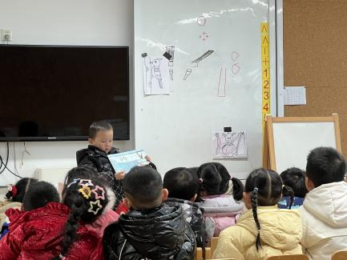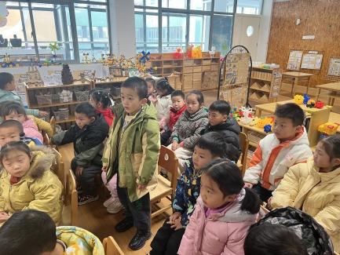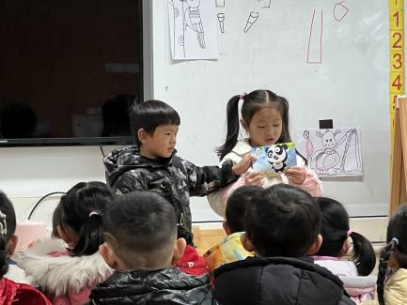



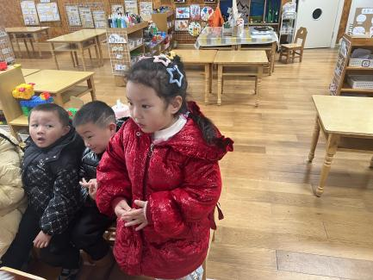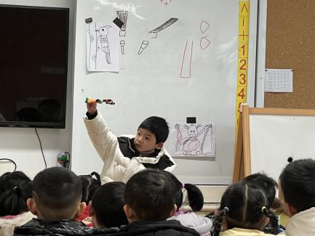

四、集体活动

今天的集体活动是综合《冬爷爷来了》

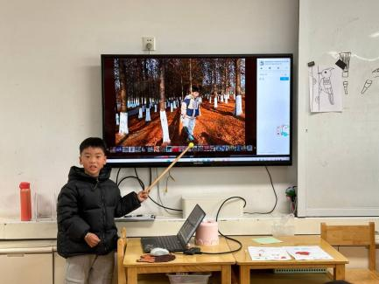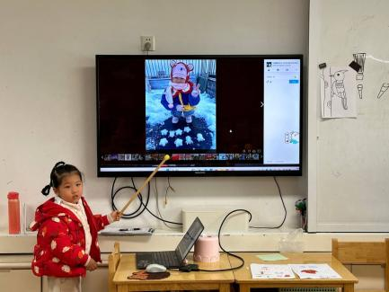一年四季轮回转，冬[季](http://baike.baidu.com/subview/19085/5089545.htm)是一年当中[最寒冷的季节](http://baike.baidu.com/view/3913955.htm)，有着显著的特征：气温低，很多植物会落叶，有的植物通过降低自身含水量，以适应低温条件，安全渡过寒冷的冬季。有的动物会选择冬眠，如：青蛙、蛇、熊等[候鸟](http://baike.baidu.com/view/21245.htm" \t "_blank)会飞到较为[温暖](http://baike.baidu.com/view/3370.htm" \t "_blank)的地方越冬。人们在服饰上也有显著的变化，会在冬天加厚衣物、做运动、用取暖工具来进行御寒。在该活动中我们利用大自然的神奇变化这一因素，充分挖掘它的潜在的教育价值，引导幼儿多方位地感知冬季特有的季节特征以及人们在冬天里的活动等。

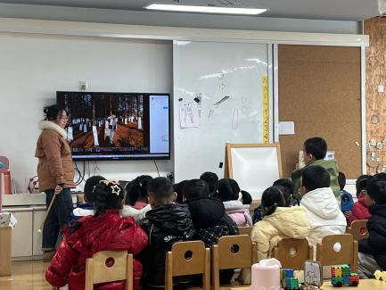

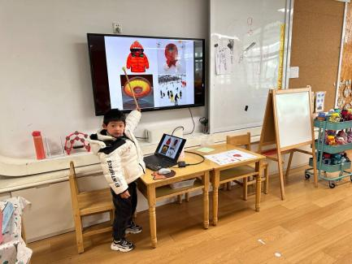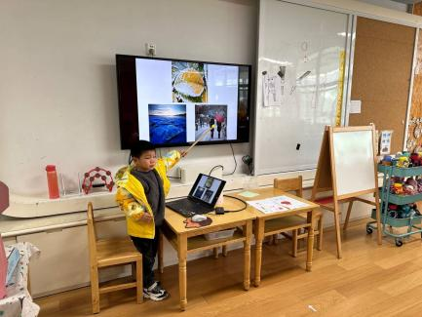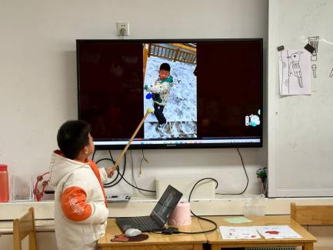

五、户外活动

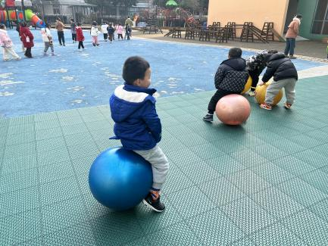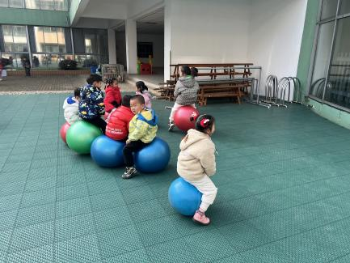今天我们玩了好玩的羊角球和呼啦圈，孩子们选择自己喜欢玩具进行游戏，游戏中孩子们达到了一定的运动量，并及时补充水分并适当地休息。

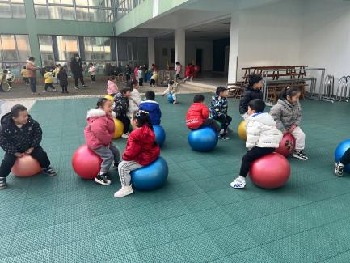

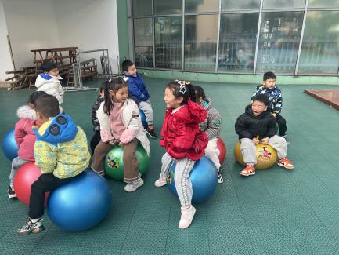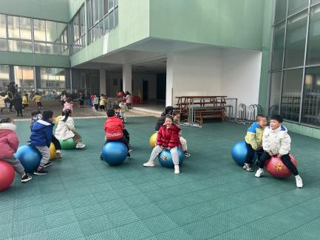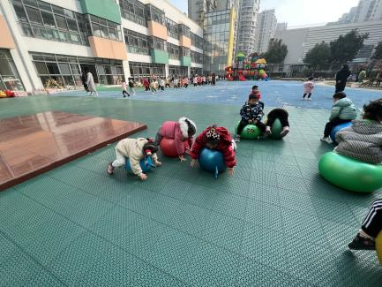

六、温馨提醒

1.本周五将开展科学活动《好玩的冰》，请您带着孩子在家用一次性的杯子、干净的水（有条件可以在杯子里放一个小玩具），在冰箱里冰好一杯冰，周五早晨将冰块带来。

2.还不会写名字的小朋友，在家多多练习。